Sở Giáo dục & Đào tạo TPHCM
Trường THCS-THPT Đức Trí

ĐỀ KIỂM TRA HỌC KỲ 1 NĂM HỌC 2016-2017
MÔN VẬT LÝ LỚP 11
Thời gian làm bài: 45 phút
(Không kể thời gian phát đề)

Câu 1.(2,0 điểm): Phát biểu định luật Ohm đối với toàn mạch. Viết biểu thức và nêu tên, đơn vị từng đại lượng trong biểu thức
Câu 2.(1,0 điểm): Nêu bản chất dòng điện trong kim loại
Câu 3.(1,0 điểm): Nêu ứng dụng của hồ quang điện
Câu 4.(1,0 điểm): Trong công nghệ mạ điện, vật cần mạ phải gắn vào cực nào trong dung dịch điện phân? Người ta phải quay vật cần mạ trong lúc điện phân, làm như vậy có ý nghĩa gì?
Câu 5.(1,0 điểm): Trong 20 s có điện lượng q = 96 C chạy qua tiết diện thẳng của dây dẫn kim loại. Tính cường độ dòng điện và số electron đi qua tiết diện thẳng đó
Câu 6.(1,0 điểm): Có 6 nguồn điện giống nhau được mắc như hình vẽ (hình 2). Mỗi nguồn có suất điện động Ɛ_{o} = 2V và điện trở trong r_{o} = 0,25Ω. Tính suất điện động và điện trở trong của bộ nguồn
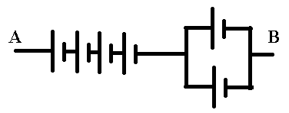Hình 2

Câu 7.(1,0 điểm): Để mạ một lớp đồng lên tấm kim loại mỏng, phẳng có diện tích S = 30 cm² người ta cho dòng điện không đổi có cường độ I = 1,5 A chạy qua bình điện phân trong 16 phút 5 giây. Tính bề dày của lớp đồng phủ lên tấm kim loại. Cho biết khối lượng riêng của đồng là D = 8900 kg/m³. Khối lượng mol kim loai đồng A_{cu} = 64, hóa trị n_{cu} = 2.
Câu 8. (2,0 điểm): Một bóng đèn Đ(6V – 6W) được mắc vào mạch điện như hình vẽ (Hình 3). Trong đó nguồn điện có suất điện động bộ nguồn E_{b} = 12V, điện trở trong bộ nguồn r_{b} = 2Ω và R = 3Ω.
a. Điều chỉnh biến trở R_{b} = 2Ω thì đèn sáng như thế nào? Vì sao?
b. Để công suất tiêu thụ của mach ngoài đạt cực đại thì R_{b} phải có giá trị bao nhiêu?
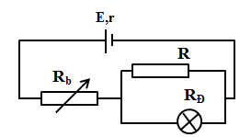Hình 3

--- HẾT ---

